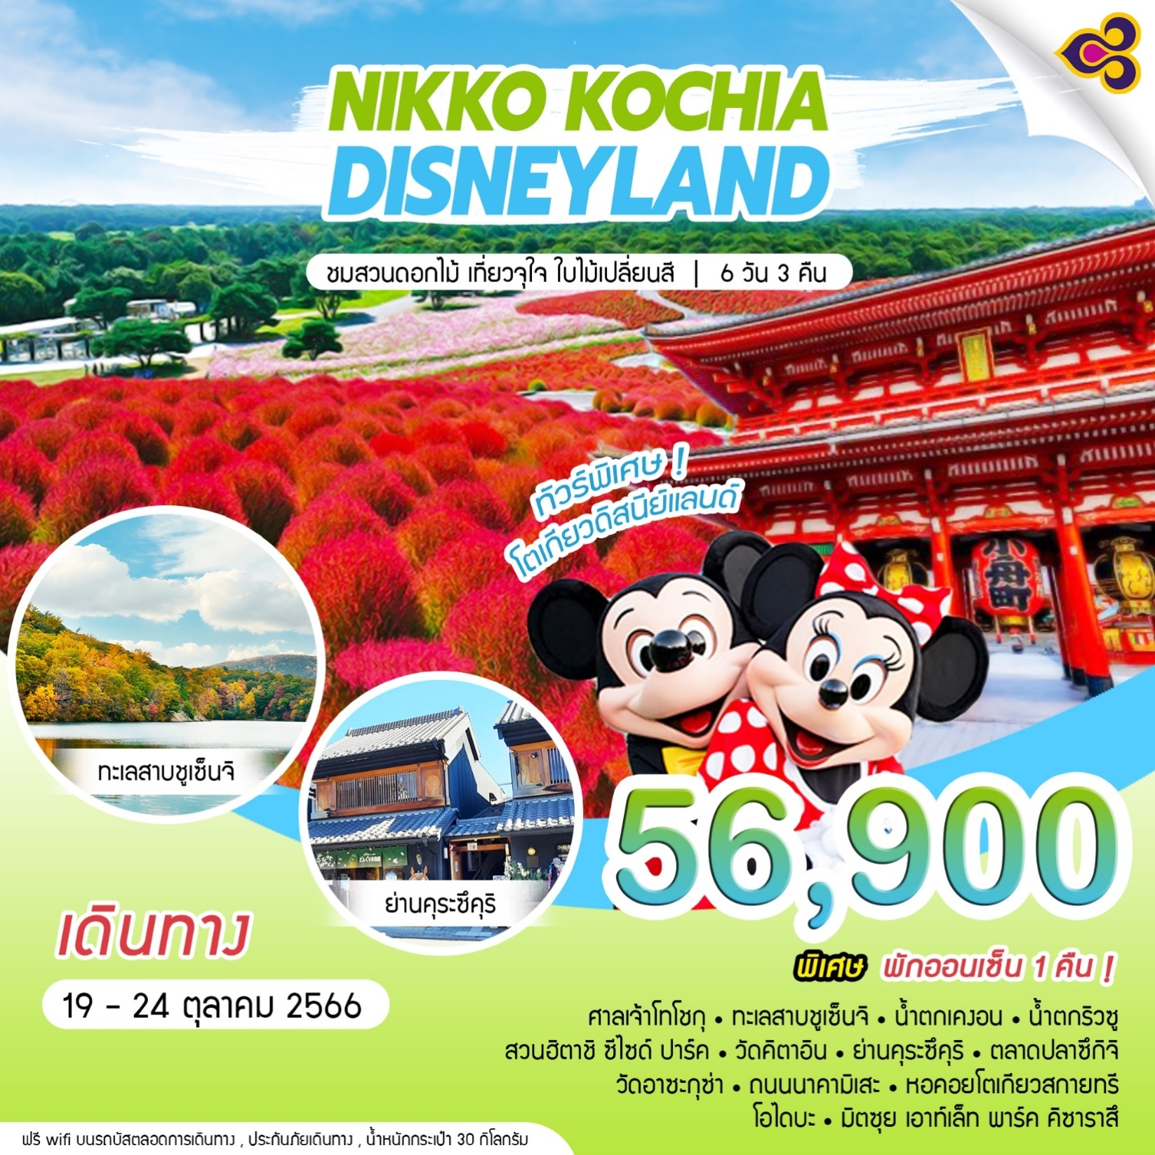

|  |  |  |
| --- | --- | --- |
| **เดินทางโดยสายการบิน Thai Airways** | | |
| **TG642** | **BANGKOK –NARITA** | **23.50 – 08.10+1** |
| **TG661** | **HANEDA – BANGKOK** | **00.20 – 04.50** |

|  |  |
| --- | --- |
| **กำหนดการเดินทาง** | **ราคา** |
| **19 – 24 ตุลาคม 2566 (วันปิยมหาราช)** | **56,900. -บาท** |

|  |  |  |  |  |  |
| --- | --- | --- | --- | --- | --- |
| **วันที่** | **โปรแกรม** | **เช้า** | **เที่ยง** | **ค่ำ** | **โรงแรม** |
| 1 | สนามบินสุวรรณภูมิ กรุงเทพฯ – สนามบินนาริตะ (23.50 – 08.10+1) |  |  | ✈ |  |
| 2 | นิกโก้ – ศาลเจ้าโทโชกุ – ทะเลสาบชูเซ็นจิ – น้ำตกเคงอนน้ำตกริวซู | - |  | HOTEL | KINUGAWA GYOEN HOTEL OR SIMILAR |
| 3 | คินูกาว่า – สวนฮิตาชิ ซีไซด์ ปาร์ค – คาวาโกเอะ  วัดคิตาอิน – **ย่านคุระซึคุริ**– โตเกียว |  |  |  | HOTEL MONDAY PREMIUM TOYOSU OR SIMILAR |
| 4 | โตเกียว – อิสระช้อปปิ้ง หรือ เลือกซื้อทัวร์พิเศษ  โตเกียวดิสนีย์แลนด์ (ไม่มีรถบัสรับส่ง) |  | - | - | HOTEL MONDAY PREMIUM TOYOSU OR SIMILAR |
| 5 | ตลาดปลาซึกิจิ – วัดอาซะกุซ่า – ถนนนาคามิเสะ  หอคอยโตเกียวสกายทรี (จุดถ่ายรูป) – ช้อปปิ้งDIA PLUS TOKYO – ช้อปปิ้งโอไดบะ–ช้อปปิ้ง มิตซุย เอาท์เล็ท พาร์ค คิซาราสึ – สนามบินฮาเนดะ |  |  | -  ✈ |  |
| 6 | สนามบินฮาเนดะ – สนามบินสุวรรณภูมิ กรุงเทพฯ  (00.20 – 04.50) |  |  |  |  |

**วันที่หนึ่ง สนามบินสุวรรณภูมิ กรุงเทพฯ – สนามบินนาริตะ (23.50 – 08.10+1)**

# 2000 พร้อมกันที่สนามบินสุวรรณภูมิชั้น 4 ประตู 10 ผู้โดยสารขาออกเพื่อพบไกด์และรับเอกสาร จะมีเจ้าหน้าที่ของบริษัทฯคอยให้การต้อนรับและอำนวยความสะดวกในการเช็คอิน

**หมายเหตุ : เคาน์เตอร์เช็คอินปิดบริการก่อนเวลาเครื่องออก 60 นาที และไม่มีประกาศเตือนผู้โดยสารขึ้นเครื่อง ดังนั้นผู้โดยสารจำเป็นต้องพร้อม ณ ประตูขึ้นเครื่องก่อนเวลาเครื่องออกอย่างน้อย 45 นาที**

**2350** ออกเดินทางจาก **กรุงเทพฯ** โดยสายการบิน **Thai Airways** เที่ยวบิน **TG642**

**(มีอาหารและเครื่องดื่มบริการบนเครื่อง)**

**วันที่สอง นิกโก้ – ศาลเจ้าโทโชกุ – ทะเลสาบชูเซ็นจิ – น้ำตกเคงอน – น้ำตกริวซู**

**0810** ถึง**สนามบินนาริตะ**ประเทศญี่ปุ่น ดินแดนอาทิตย์อุทัย**(เวลาท้องถิ่นที่ญี่ปุ่นเร็วกว่าประเทศไทย 2 ชั่วโมง)**

ผ่านพิธีศุลกากรและตรวจคนเข้าเมือง พร้อมตรวจเช็คสัมภาระ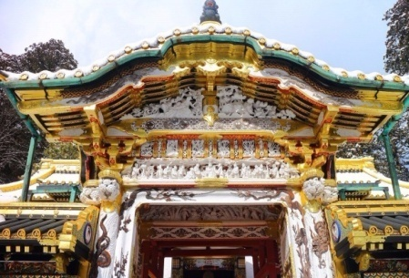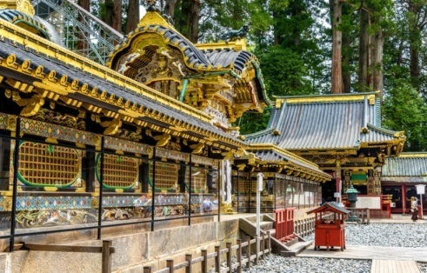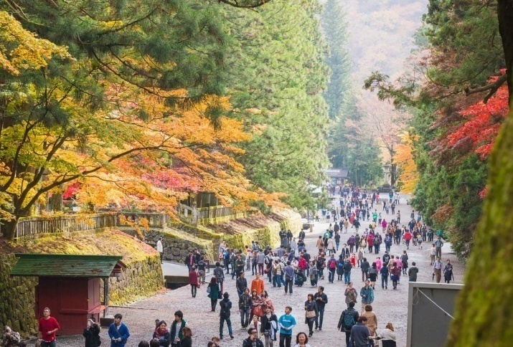

นำท่านเดินทางสู่ **“เมืองนิกโก้”** โดยมีชื่อเสียงโด่งดังในเรื่องความสวยงามของวัดและศาลเจ้าต่างๆ ที่ได้รับการขึ้นทะเบียนเป็นมรดกโลกจาก UNESCO … เพื่อพาท่านเดินทางสู่ **“ศาลเจ้าโทโชกุ”**เป็นศาลเจ้าที่เปรียบเสมือนแลนด์มาร์คสำคัญของเมืองนิกโก้เนื่องจากศาลเจ้าแห่งนี้นั้นถูกสร้างขึ้นเพื่ออุทิศให้กับเทพแห่งแสงสว่าง อีกทั้งยังเป็นที่พำนักอาศัยที่สุดท้ายของโชกุน Tokugawa Ieyasuทำให้กลายเป็นวัดเก่าแก่ที่เป็นสัญลักษณ์ของเมืองนิกโก้อันมีความสำคัญกับประวัติศาสตร์ญี่ปุ่นมากที่สุดแห่งหนึ่ง ภายในศาลเจ้านั้นมีการออกแบบและประดับตกแต่งตัวอาคารต่าง ๆ อย่างประณีต ส่วนมากจะเน้นไปที่การตกแต่งด้วยไม้สลักเป็นหลัก จุดที่เป็นไฮไลท์และมีชื่อเสียงอย่างมากของที่นี่นั่นก็คือรูปลิงปิดหู ปิดตา ปิดปาก เป็นศาลเจ้าที่แม้จะดูเรียบๆ ง่ายๆ แต่บรรยากาศดีงามมากมาย

**กลางวัน รับประทานอาหารกลางวัน ณ ภัตตาคาร (1)**

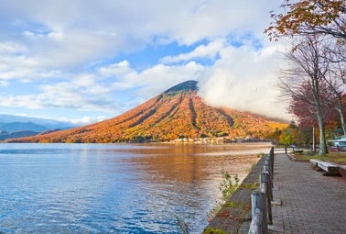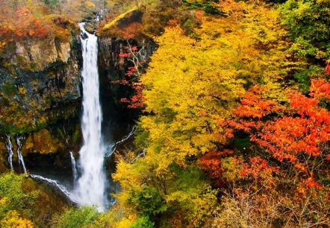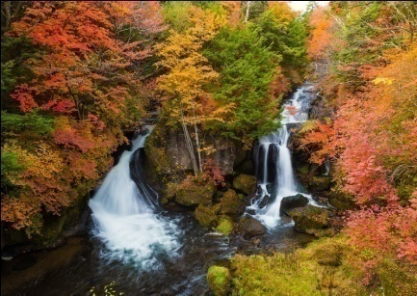

หลังอาหารกลางวันนำท่านเดินทางสู่ **“ทะเลสาบชูเซนจิ”**(Lake Chuzenji) ตั้งอยู่ทางทิศเหนือของเมืองนิกโก้ ภายในจังหวัดโทจิงิทะเลสาบแห่งนี้จะตั้งอยู่บริเวณฐานภูเขาไฟนันไตโดยทะเลสาบแห่งนี้เกิดจากการระเบิดเมื่อประมาณ 20,000 ที่ผ่านมา เป็นทะเลสาบที่ไม่ได้รับการพัฒนามากนัก ยกเว้นทางทิศตะวันออกของทะเลสาบ ซึ่งปัจจุบันได้กลายเป็นเมืองน้ำพุร้อนเล็กๆ Chuzenjiko Onsen ในช่วงฤดูใบไม้ร่วงกลางถึงปลายเดือนตุลาคมจะสวยงามเป็นพิเศษด้วยทัศนียภาพของสีสันของต้นไม้และภูเขา ในช่วงฤดูร้อนก็มีอากาศที่เย็นสบายไม่ได้ร้อนเหมือนที่อื่นๆ เนื่องจากเป็นพื้นที่สูง 1,269 เมตรเหนือระดับน้ำทะเล

จากนั้นพาท่านเดินทางสู่ **“น้ำตกเคงอน”**(Kegon Waterfall) เป็นน้ำตกที่งดงามมากจนได้รับการจัดอันดับให้ติด 1 ใน 3 น้ำตกที่สวยงามที่สุดของญี่ปุ่น โดยติดอันดับร่วมกับน้ำตกนาจิที่วากายามะ และน้ำตกฟูคุโรดะที่อิบารากิ นอกจากที่เราจะได้มาเที่ยวชมความงดงามของน้ำตกชื่อดังที่มีความสูงเกือบ 100 เมตรแล้ว ที่แห่งนี้ยังเป็นอีกจุดหนึ่งสำหรับการชมใบไม้แดงในช่วงฤดูใบไม้เปลี่ยนสีช่วงกลางๆ ไปจนถึงปลายเดือนตุลาคมของทุกปี อีกทั้งช่วงฤดูหนาวที่แห่งนี้ก็จะสวยแปลกตาเพราะน้ำที่ไหลจะแข็งตัวทำให้เป็นภาพที่สวยงามไปอีกแบบ

จากนั้นพาท่านเดินทางไปชมความงามของ **“น้ำตกริวซู”** (Ryuzu Waterfall) ซึ่งมีความหมายว่าน้ำตกหัวมังกรในภาษาญี่ปุ่น ตั้งอยู่บนแม่น้ำยูคาวะซึ่งจะไหลลงสู่ทะเลสาบชูเซนจิ น้ำตกแห่งนี้ขนาบข้างด้วยต้นไม้ที่หนาแน่น ซึ่งจะเปลี่ยนเป็นสีเหลืองและแดงในช่วงฤดูใบไม้ร่วงประมาณต้นเดือนตุลาคมทำให้มีทิวทัศน์ที่สวยงามยิ่งขึ้น จุดที่ชมน้ำตกได้สวยงามแห่งหนึ่งคือจุดชมวิวของด้านหลังร้านขายของที่ระลึกและซุ้มอาหาร หรือ อาจจะเดินขึ้นไปยังต้นน้ำระยะทาง 300 เมตรเพื่อชมวิวมุมอื่นๆ ของแม่น้ำแห่งนี้ได้อีกด้วย

**เย็น รับประทานอาหารเย็น ณ ห้องอาหารของโรงแรม (2)**

**ที่พัก : KINUGAWA GYOEN HOTEL หรือเทียบเท่า**

หลังอาหารไม่ควรพลาดประสบการณ์ “**การอาบน้ำแร่ธรรมชาติ**” เพื่อสุขภาพ / “**ออนเซ็น**” **(Onsen)** น้ำแร่สไตล์ญี่ปุ่นให้ท่านได้พักผ่อนอย่างเต็มอิ่ม ซึ่งชาวญี่ปุ่นเชื่อว่าน้ำแร่ธรรมชาตินี้มี

ส่วนช่วยเรื่อง โรคภัยไข้เจ็บและผิวพรรณเปล่งปลั่ง

**วันที่สาม คินูกาว่า – สวนฮิตาชิ ซีไซด์ ปาร์ค – คาวาโกเอะ – วัดคิตาอิน – ย่านคุระซึคุริ – โตเกียว**

**เช้า รับประทานอาหารเช้า ณ ห้องอาหารของโรงแรม (3)**

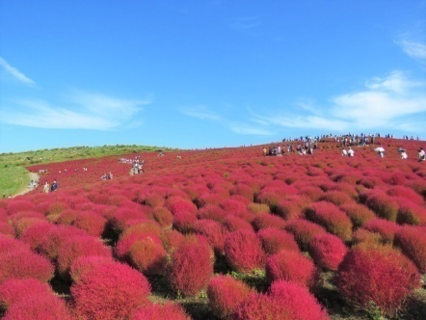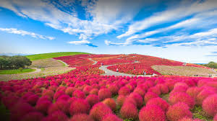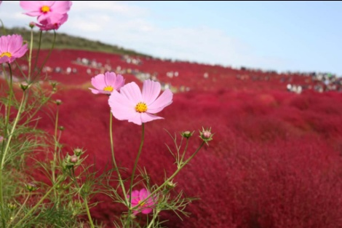

นำท่านเดินทางไปชมสวนดอกไม้อันสวยงาม **“สวนฮิตาชิ ซีไซด์ พาร์ค”** (Hitachi Seaside Park) ตั้งอยู่ที่เมืองฮิตาชินากะ (Hitachinaka) จังหวัดอิบะระกิ (Ibaraki Prefecture) มีพื้นที่สีเขียวและดอกไม้ตามฤดูกาลที่กระจายอยู่ทั่วพื้นที่มากกว่า 215 เฮกตาร์ **(การบานของดอกไม้ขึ้นอยู่กับสภาพอากาศ)** รวมถึงด้านในยังมีสวนสนุก เส้นทางปั่นจักรยาน และเส้นทางเดินสำรวจป่าอีกด้วย ไฮไลท์ของทัศนียภาพบนเนินเขามิฮาราชิอันกว้างใหญ่เป็นความงามที่ตรึงตาตรึงใจของนักท่องเที่ยวที่มาชมดอกเนโมฟีลาสีฟ้าประมาณ 5,300,000 ต้น ตั้งแต่ช่วงกลางเดือนเมษายนจนถึงต้นเดือนพฤษภาคม ส่วนในช่วงกลางเดือนตุลาคม พุ่มต้นโคเชียประมาณ 32,000 ต้น จะพากันเปลี่ยนเป็นสีแดงไปทั่วบริเวณรอบ ๆ อีกทั้งที่แห่งนี้ยังมี ดอกดารารัตน์ ทิวลิป กุหลาบ ทานตะวัน คอสมอส ฯลฯ ที่เป็นดอกไม้ผลัดกันบานตามฤดูกาลของญี่ปุ่นอิสระให้ท่านได้ถ่ายภาพแห่งความประทับใจกับทุ่งดอกไม้ตามอัธยาศัย **(รวมเฉพาะค่ารถไฟชมสวน / ไม่รวมค่าเครื่องเล่นต่างๆ ภายในสวน)**

**กลางวัน รับประทานอาหารกลางวัน ณ ภัตตาคาร (4)**

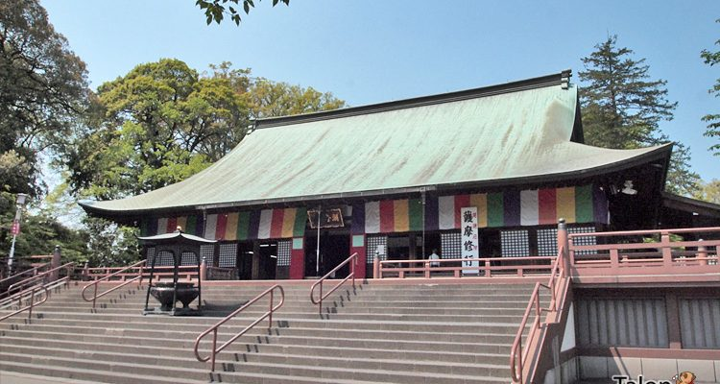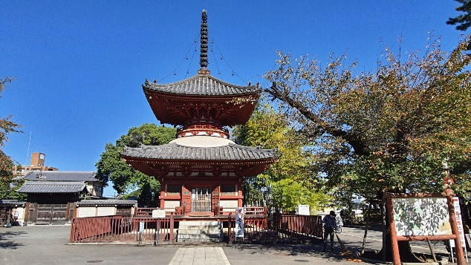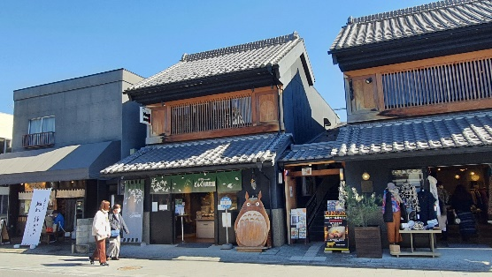

หลังอาหารกลางวันนำท่านเดินทางสู่ **“เมืองคาวาโกเอะ”** เป็นย่านที่มีเสน่ห์และมีความเป็นเอกลักษณ์ เต็มไปด้วยบ้านเรือนสไตล์สมัยเอโดะตลอดแนวยาวสองข้างทาง บางอาคารก็มีอายุเก่าแก่และยังคงความดั้งเดิมมาจนถึงปัจจุบันก็มี ทำให้ย่านนี้มีฉายาว่าลิตเติ้ลเอโดะ (Little Edo)

จากนั้นนำท่านเดินทางสู่ **“วัดคิตาอิน”** (Kitain Temple) เป็นวัดเก่าแก่มากที่สุดแห่งหนึ่งของเมือง  
คาวาโกะเอะ ที่เคยเป็นวัดหลักของนิกายเทนไดในภูมิภาคคันโตเนื่องมาจากการที่ในสมัยเอโดะท่านโชกุนได้เลื่อมใสศรัทธาเจ้าอาวาสของวัดแห่งนี้ประวัติความเป็นมาของวัดแห่งนี้เริ่มมาจากการถูกสร้างขึ้นตั้งแต่ปี ค.ศ.830 แต่อาคารบางส่วนของวัดได้ถูกทำลายลงภายหลัง จะยังมีคงเหลือไว้เพียงส่วนของปราสาทเอโดะ Edo Castle ไฮไลท์ของวัดแห่งนี้ก็คือการที่มีรูปปั้นจำนวนมากถึง 540 รูป โดยแต่ละรูปก็จะมีการแสดงสีหน้าท่าทางอารมณ์ที่แต่งต่างกันไป

จากนั้นนำท่านเดินทางสู่ **“ย่านคุระซึคุริ”** (Kurazukuri) ย่านเมืองเก่าตั้งแต่สมัยเอโดะในย่านนี้มีอาคารประวัติศาสตร์ยาวนานกว่า 400 ปี เรียงรายอยู่สองข้างถนน และบริเวณของหอระฆัง Toki no kaneที่ได้รับเลือกให้เป็นเขตอาคารโบราณสถานที่ได้รับการอนุรักษ์และอาจกล่าวได้ว่าเป็นสัญลักษณ์ของเมืองคาวาโกเอะ แม้แต่ร้านสตาร์บัคส์ก็ตั้งอยู่ในอาคารเดียวกัน

**เย็น รับประทานอาหารเย็น ณ ภัตตาคาร (5)**

**ที่พัก: HOTEL MONDAY PREMIUM TOYOSU หรือเทียบเท่า**

**วันที่สี่ โตเกียว – อิสระช้อปปิ้ง หรือ เลือกซื้อทัวร์พิเศษ โตเกียวดิสนีย์แลนด์(ไม่มีรถบัสรับ-ส่ง)**

**เช้า รับประทานอาหารเช้า ณ ห้องอาหารของโรงแรม(6)**

อิสระช้อปปิ้งในกรุงโตเกียว

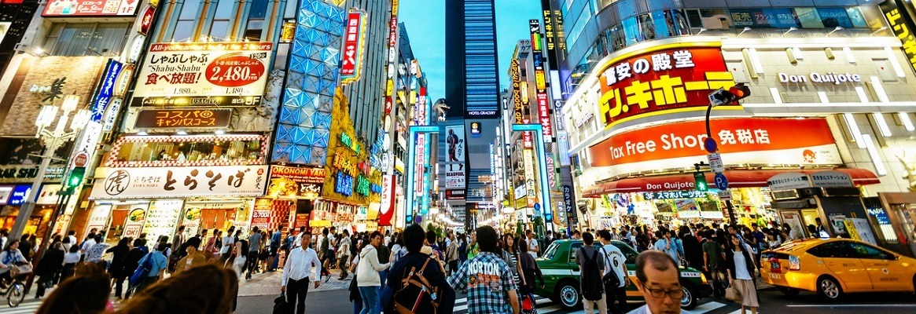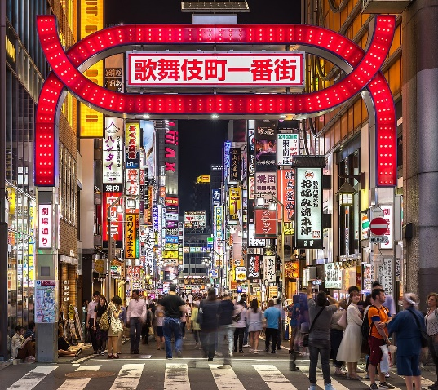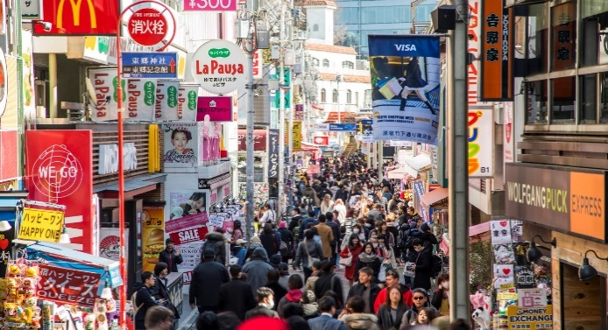

**“ย่านชินจูกุ”** หรือ **“ศูนย์กลางที่สองแห่งนคร”** ย่านความเจริญอันดับหนึ่งของนครโตเกียวในปัจจุบัน ท่านจะได้พบกับห้างสรรพสินค้า ร้านขายของเป็นพัน ๆ ร้าน และร้านร้อยเยน ซึ่งจะมีผู้คนนับหมื่นเดินกันขวักไขว่ ถือเป็นจุดนัดพบยอดนิยมอีกด้วย ให้ท่านอิสระและเพลิดเพลินกับการช้อปปิ้งสินค้ามากมายทั้งเครื่องใช้ไฟฟ้า กล้องถ่ายรูปดิจิตอล นาฬิกา เครื่องเล่นเกมส์ อุปกรณ์อิเล็กทรอนิกส์ ซานริโอช็อป หรือสินค้าที่จะเอาใจคุณผู้หญิงด้วย กระเป๋ารองเท้า เสื้อผ้า แบรนด์เนม เสื้อผ้าแฟชั่นสำหรับวัยรุ่น เครื่องสำอางยี่ห้อดังของญี่ปุ่นไม่ว่าจะเป็น KOSE, KANEBO, SK II, SHISEDO และอื่น ๆ อีกมากมาย

**“ย่านฮาราจูกุ”** (Harajuku) เป็นย่านแฟชั่นแปลกหลากสไตล์ของบรรดาเหล่าวัยรุ่นชิคๆ เก๋ๆ ที่มีให้ดูกันเพียบ ย่านนี้อยู่ระหว่างชินจูกุและชิบูย่า เป็นเหมือนศูนย์รวมของวันรุ่นญี่ปุ่นที่มีสไตล์การแต่งตัวและแฟชั่นที่จัดจ้านไม่ซ้ำใคร ถนน Takeshita Dori เส้นนี้จะเต็มไปด้วยร้านค้า ร้านเสื้อผ้าแฟชั่น ขนมเครปและร้านอาหาร ซึ่งเป็นเหมือนจุดนัดพบและเดินเล่นของบรรดาเหล่าวัยทีนที่แต่งตัวแบบคอสเพลย์แต่งตามตัวการ์ตูนอนิเมะ หรือเป็นแนวพังค์ก็พบได้ที่ย่านนี้ท่านสามารถเดินเลือกชมและซื้อสินค้ามากมายที่มีทั้งแบรนด์เนมชื่อดังหรือแฮนด์เมดซึ่งคราคร่ำไปด้วยผู้คนมากมายและสินค้าหลายหลายแบบให้ท่านได้เลือกสรรกันตามอัธยาศัย

**สำหรับท่านที่ไม่ต้องการช้อปปิ้ง … อยากย้อนวัยสู่โลกวัยเยาว์ที่**“**โตเกียว ดิสนีย์แลนด์**”

**สามารถเลือกซื้อทัวร์เสริม ผู้ใหญ่ท่านละ3,200 บาท / เด็ก 4-11 ปี ท่านละ 2,600 บาท**

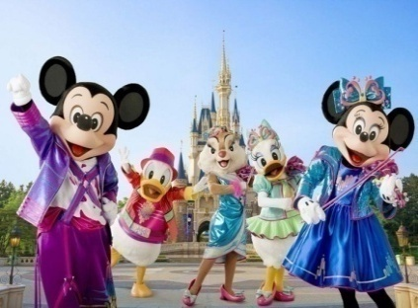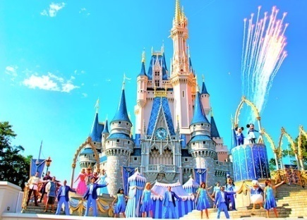

**โดยทัวร์พิเศษจะนำท่านสู่“Disneyland”**ดินแดนหฤหรรษ์สำหรับคนทุกเพศที่ทุ่มทุนสร้างกว่า 600 ล้านเหรียญสหรัฐฯ โดยการถมทะเล ... เชิญท่านสัมผัสกับความอลังการจากจินตนาการอันหลากหลาย ตื่นตากับดินแดนตะวันตก “Western Land”ตื่นเต้นกับการล่องเรือผจญภัยผ่านเหล่า “โจรสลัด” ที่แสนน่ากลัวใน“Pirates of the Caribbean” สนุกสนานกับการนั่งเรือบุกป่าที่ “Jungle Cruise”ท่านจะได้พบกับเหล่าสัตว์ป่านานาชนิด แล้วพักผ่อนอิริยาบถด้วยการนั่งรถไฟชมความหลากหลายภายในดีสนีย์แลนด์

กลางวัน-เย็น อิสระตามอัธยาศัยให้ท่านเลือกชิมร้านอร่อยจากร้านค้าต่างๆ

**ที่พัก : HOTEL MONDAY PREMIUM TOYOSU หรือเทียบเท่า**

**วันที่ห้า ตลาดปลาซึกิจิ – วัดอาซะกุซ่า – ถนนนาคามิเสะ–หอคอยโตเกียวสกายทรี (จุดถ่ายรูป) – ช้อปปิ้งDIA PLUS TOKYO – ช้อปปิ้งโอไดบะ – ช้อปปิ้งมิตซุยเอาท์เล็ทพาร์คคิซาราสึ – สนามบินฮาเนดะ**

**เช้า รับประทานอาหารเช้า ณ ห้องอาหารของโรงแรม (7)**

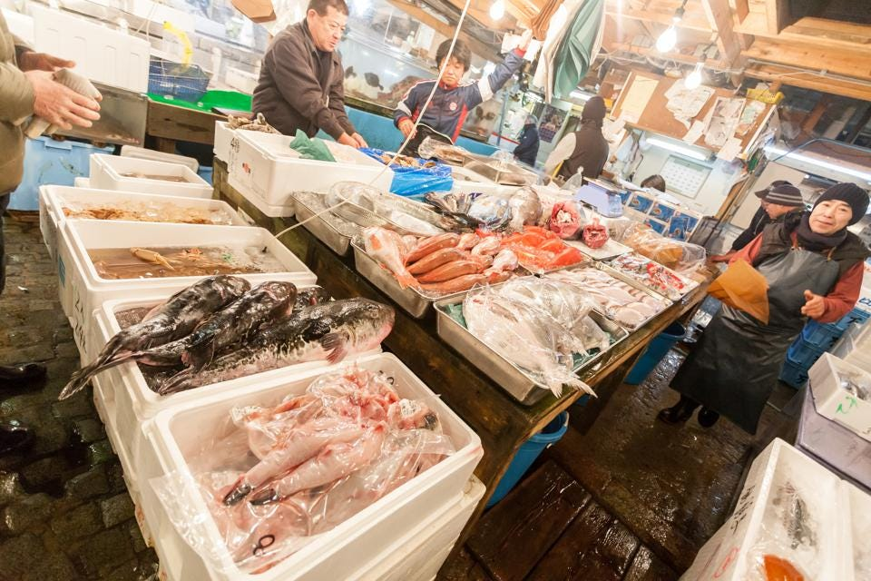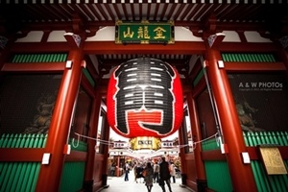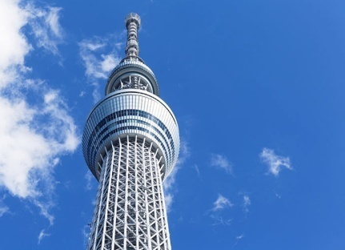

นำท่านเดินทางสู่ **“ตลาดปลาซึกิจิ”**เป็นตลาดปลาที่มีชื่อเสียงมากที่สุดของญี่ปุ่น ภายในตลาดแบ่งออกเป็น 2 ส่วนใหญ่ ๆ คือส่วนภายนอกซึ่งมีร้านค้าปลีกและร้านอาหารตั้งเรียงรายเป็นจำนวนมาก และส่วนภายในซึ่งเป็นบริเวณที่ร้านค้าส่งใช้เจรจาธุรกิจและเป็นจุดที่มีการประมูลปลาทูน่าที่มีชื่อเสียง อร่อยกับอาหารทะเลอื่น ๆ จากทั่วทุกทะเลของญี่ปุ่น อิสระให้ท่านได้เลือกซื้อและชมข้าวของเครื่องใช้เครื่องครัวมากมายและผลิตภัณฑ์อาหารทะเล

จากนั้นนำท่านเดินทางสู่ “**วัดอาซะกุซ่าคันนอน**” (Asakusa Kannon Temple) หรือ วัดเซนโซจิ (Sensoji Temple) หรือเรียกอีกอย่างว่าวัดโคมแดงเป็นหนึ่งในวัดที่เก่าแก่และเป็นที่นิยมมากที่สุดวัดหนึ่งของเมืองโตเกียวถูกสร้างขึ้นเสร็จเมื่อประมาณปี ค.ศ. 645 เชิญท่านกราบนมัสการขอพรจากองค์เจ้าแม่กวนอิมที่เป็นทองสัมฤทธิ์มีขนาดเล็กเพียง 5.5 เซนติเมตร พร้อมถ่ายภาพความประทับใจกับโคมไฟขนาดยักษ์ที่มีขนาดใหญ่ที่สุดในโลก สูง 4.5 เมตร หรือจะเลือกเดินที่ “**ถนนนาคามิเซะ**” เป็นถนนยาวเข้าสู่พื้นที่ภายในวัดที่จะเต็มไปด้วยร้านค้ามากมายท่านจะได้ชมและซื้อสินค้าของฝากของที่ระลึกที่เป็นสินค้าพื้นเมือง Made In Japan แท้ ๆ รวมทั้งข้าวของเครื่องใช้คุณภาพดีมากมาย อาทิ ร่ม หมวก รองเท้า กระเป๋า เสื้อผ้า เป็นต้น หรือจะเลือกชิมขนมอร่อยสไตล์ญี่ปุ่นตามอัธยาศัย

จากนั้นนำทุกท่านเดินถ่ายรูปคู่กับแลนด์มาร์กแห่งใหม่ของกรุงโตเกียว ณ ริมแม่น้ำสุมิดะ “**หอคอยโตเกียว สกายทรี**”(Tokyo Sky tree) หอส่งสัญญาณโทรคมนาคมที่สูงที่สุดในโลก ตั้งอยู่ไม่ไกลจากวัดอาซะกุซ่ามากนักโดยหอนี้มีความสูง 634 เมตร โตเกียวสกายทรีถูกแบ่งเป็นสองชั้นโดยชั้นแรกสูง 350 เมตร และชั้นบนสูง 450 เมตรเป็นจุดชมวิวเมืองโตเกียวที่สวยที่สุดอีกจุดหนึ่งเนื่องจากสามารถชมวิวได้รอบทิศ 360 องศาโดยได้รับการยอมรับให้โตเกียวสกายทรีเป็นตึกที่สูงที่สุดในญี่ปุ่นให้ท่านได้ชมวิวทิวทัศน์ที่งดงามเกินบรรยาย อีกทั้งยังมีที่กินเที่ยวช้อปปิ้งอยู่ภายในตึกแห่งนี้ครบครัน รวมทั้งยังมีอควอเรียมอยู่ในนั้นอีกด้วย … จากนั้นพาท่านเดินทางไปช้อปปิ้งที่**“DIA PLUS TOKYO”**

**กลางวัน รับประทานอาหารกลางวัน ณ ภัตตาคาร (8)**

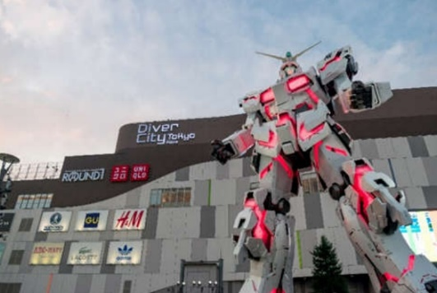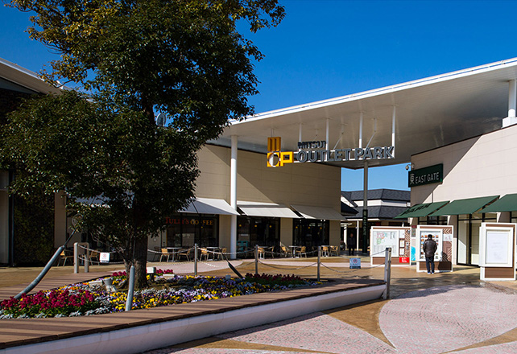

หลังอาหารกลางวันนำท่านเดินทางสู่**“โอไดบะ”**(Odaiba) เกาะมหัศจรรย์แห่งโตเกียวที่เกิดจากการถมทะเลด้วยขยะ แหล่งรวมเทคโนโลยีล้ำยุคและทันสมัย เป็นเกาะที่แสดงให้เห็นถึงวิสัยทัศน์และศักยภาพของชาวญี่ปุ่นที่สามารถสร้างสิ่งที่เป็นไปไม่ได้ให้เป็นไปได้ขึ้นมา ให้ท่านได้ดื่มด่ำกับการ**นั่งกินลมชมวิว**บน**ชิงช้าสวรรค์** **(Ferris wheel)** ที่ใหญ่ที่สุดในญี่ปุ่น ตื่นตากับสีสันของแสงไฟที่ประดับท่านสามารถลองสัมผัสบรรยากาศของอ่าวโตเกียวที่มี**สะพานเรนโบว์ (Rainbow Bridge)**พาดผ่าน และมีแสงสีของกรุงโตเกียวยามค่ำคืนเป็นฉากหลัง รวมทั้งเทพีเสรีภาพเวอร์ชั่นญี่ปุ่นยืนถือคบเพลิงอยู่ริมอ่าว หรือ ท่านจะเลือกช้อปปิ้งที่ **“ห้างสรรพสินค้าไดเวอร์ซิตี้โตเกียว”**(Diver City Tokyo Plaza) ที่ถูกสร้างขึ้นมาเพื่อดึงดูดนักท่องเที่ยวภายใต้คอนเซ็ปท์Theatrical City Space เป็นแหล่ง  
ช้อปปิ้งขนาดใหญ่ที่มีร้านค้าต่างๆ มารวมตัวกันถึง 154ร้าน อาทิUniQlo, Zara, H&M, Coach, Lacoste, Forever 21, Diesel ฯลฯ และสิ่งที่ไม่ควรพลาดคือการถ่ายรูปคู่กับเจ้าหุ่นยนต์กันดั้มยักษ์ที่หน้าห้างซึ่งเพิ่งมีการเปลี่ยนเป็นรุ่นใหม่เมื่อปลายปีที่ผ่านมา RX-0 Unicorn Gundam ตัวสูงกว่า 20 เมตร อีกทั้งยังมียูนิคอร์นปรับเปลี่ยนโหมดของใบหน้าได้ ทั้งตัวหุ่นยนต์เรืองแสงได้มากกว่า 50 จุด เช่น บริเวณไหล่ สะโพก หน้าอก เป็นต้น โดย Unicorn Gundam ตัวล่าสุดที่มีโชว์แสง สี เสียง และขยับเกราะ เปิดเขา กันเป็นเวลาอีกด้วย**(ไม่รวมค่าชิงช้าสวรรค์ , ค่าเข้าชมและเครื่องเล่นต่างๆ)**

จากนั้นพาท่านเดินทางสู่ **“มิตซุยเอาท์เล็ทคิซาราสึ”** (Mitsui Outlet Park) เป็นแหล่งช้อปปิ้งที่มีแบรนด์ให้ท่านได้เลือกมากมายทั้งแบรนด์หรูจากต่างประเทศร้านฮิตๆและร้านแฟชั่นของประเทศญี่ปุ่นมีสินค้าขายหลายแบบเช่นสินค้าแฟชั่นกีฬาเครื่องประดับและสินค้าไลฟ์สไตล์ต่างๆให้ท่านได้เลือกชมและซื้อของต่างๆ ตามอัธยาศัย

สมควรแก่เวลานำท่านเดินทางสู่**“สนามบินฮาเนดะ”**

**วันที่หก สนามบินฮาเนดะ – สนามบินสุวรรณภูมิ กรุงเทพฯ (00.20 – 04.50)**

**0020** เดินทางจากสนามบินฮาเนดะ โดยสายการบิน**Thai Airways** เที่ยวบิน**TG661**

**0450** ถึง **สนามบินสุวรรณภูมิ กรุงเทพฯ** โดยสวัสดิภาพ พร้อมความประทับใจมิรู้ลืม

**หมายเหตุ : รายการอาจเปลี่ยนแปลงได้ตามความเหมาะสม เนื่องจากสภาวะอากาศ, การเมือง, สายการบิน เป็นต้น**

**\*\*\* ทางบริษัทขอสงวนสิทธิ์เฉพาะลูกค้าที่มีวัตถุประสงค์เพื่อท่องเที่ยวหรือสำรวจเส้นทางเท่านั้น หากท่านถูกเจ้าหน้าที่ตรวจคนเข้าเมืองของทางประเทศไทยและญี่ปุ่นปฏิเสธการ**

**เข้า-ออกเมือง ถือเป็นเหตุผลที่อยู่นอกเหนือความรับผิดชอบของทางบริษัท ทางบริษัท**

**ขอสงวนสิทธิ์ในการที่จะคืนค่าใช้จ่ายใดๆ ทั้งสิ้นแก่ท่าน \*\*\***

**\*\*\* หนังสือเดินทางต้องมีอายุการใช้งานเหลือมากกว่า 6 เดือนขี้นไป  
และเหลือหน้ากระดาษอย่างต่ำ 2 หน้า\*\*\***

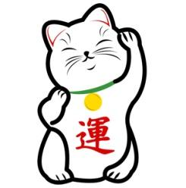

|  |  |
| --- | --- |
| **อัตราค่าบริการ** | |
| **มีตั๋วเครื่องบินแล้วลดราคาท่านละ 25,000 บาท** | |
| **ผู้ใหญ่ ท่านละ** | **56,900. -** |
| **เด็กอายุต่ำกว่า 12 ปี (พักกับผู้ใหญ่ 2 ท่านมีเตียงเสริม) ท่านละ** | **51,900. -** |
| **เด็กอายุต่ำกว่า 12 ปี (พักกับผู้ใหญ่ 2 ท่านไม่มีเตียงเสริม) ท่านละ** | **42,900. -** |
| **เด็กอายุไม่เกิน 2 ขวบ ณ วันเดินทาง ท่านละ** | **10,000. -** |
| **พักเดี่ยวเพิ่ม ท่านละ** | **7,500. -** |

**อัตราค่าบริการนี้รวม**

1. ค่าตั๋วเครื่องบิน ไป-กลับ พร้อมคณะ (รวมค่าภาษีสนามบิน และ ค่าภาษีน้ำมัน ณ วันที่ 21 มีนาคม 2566)
2. ค่าน้ำหนักกระเป๋าสัมภาระตามที่สายการบินกำหนด
3. ค่าโรงแรมที่พักตามที่ระบุ หรือ เทียบเท่า (พัก 2-3 ท่าน / ห้อง)
4. ค่าธรรมเนียมเข้าชมสถานที่ต่างๆ ตามรายการที่ระบุ
5. ค่าอาหาร ตามรายการที่ระบุ
6. ค่าน้ำดื่มวันละ 1 ขวด / ท่าน
7. ค่ารถโค้ชปรับอากาศนำเที่ยวตามรายการที่ระบุ
8. ค่ามัคคุเทศก์ (ไกด์) คอยอำนวยความสะดวกตลอดการเดินทาง
9. ค่าประกันภัยการเดินทางต่างประเทศ เงื่อนไขตามกรมธรรม์ วงเงินสูงสุด 1,000,000 บาท
10. ค่าภาษีมูลค่าเพิ่ม 7% และหักภาษี ณ ที่จ่าย 3%

**อัตราค่าบริการนี้ไม่รวม**

1. ค่าใช้จ่ายส่วนตัวของผู้เดินทาง อาทิ ค่าทำหนังสือเดินทาง ค่าอาหารและเครื่องดื่ม ค่าโทรศัพท์ ค่าซักรีด  
   ค่ามินิบาร์ในห้อง และค่าพาหนะต่างๆ ที่ไม่ได้ระบุในรายการ
2. ค่าธรรมเนียมในกรณีที่กระเป๋าสัมภาระมีน้ำหนักเกินกว่าที่สายการบินนั้นๆกำหนด หรือสัมภาระใหญ่เกินขนาดมาตรฐาน
3. ค่าบริการอื่นๆ เพิ่มเติมของสายการบิน เช่น ที่นั่ง อาหาร วีลแซร์ และ บริการเสริมอื่นๆ
4. ค่าภาษีน้ำมันที่ทางสายการบินมีการเรียกเก็บเพิ่ม ภายหลังจากทางบริษัทฯ ได้ออกตั๋วเครื่องบินไปแล้ว
5. **ค่าทิปคนขับรถมัคคุเทศก์ (ไกด์) และหัวหน้าทัวร์ 1,500 บาท/ท่าน**

**เงื่อนไขการชำระเงิน และ การจอง**

1. สำหรับการจอง กรุณาชำระมัดจำ ท่านละ **30,000**บาท ภายหลังจากที่ท่านทำการจอง 3 วัน
2. ส่วนที่เหลือ ชำระก่อนการเดินทาง 30 วัน (นับรวมวันเสาร์และอาทิตย์)
3. กรณีที่ลูกค้าทำการจองน้อยกว่าวันเดินทาง 30 วัน ก่อนเดินทาง ทางบริษัทฯ ขอสงวนสิทธิ์ในการเก็บ

ค่าทัวร์เต็มจำนวนในวันที่ทำการจอง

1. หากไม่มีการชำระเงินค่าทัวร์ตามเงื่อนไขที่กำหนด หรือชำระเงินไม่ครบตามจำนวนที่ทางบริษัทฯ

เรียกเก็บถือว่าท่านยกเลิกการเดินทางโดยอัตโนมัติโดยไม่มีเงื่อนไข

1. เมื่อท่านชำระเงินค่าทัวร์ไม่ว่าจะทั้งหมด หรือ บางส่วน ทางบริษัทฯ ถือว่าท่านได้ยอมรับเงื่อนไขและข้อตกลงต่างๆ ที่ได้ระบุไว้ทั้งหมดนี้แล้ว
2. โปรดระบุมาตอนจองทัวร์สำหรับท่านที่เป็นมุสลิม หรือ นับถือศาสนาอิสลาม หรือ แพ้อาหารบางประเภท
3. คณะผู้เดินทางจำนวน 30 ท่านขึ้นไป จึงออกเดินทาง ในกรณีที่มีผู้เดินทางไม่ถึง 30 ท่าน ขอสงวนสิทธิ์  
   เลื่อนวันเดินทาง, ยกเลิกการเดินทาง หรือมีการเปลี่ยนแปลงราคา โดยทางบริษัทฯ จะแจ้งให้ท่านทราบล่วงหน้า 30 วันก่อนการเดินทาง

**เงื่อนไขยกเลิกการจอง**

1. กรณียกเลิกการเดินทางไม่น้อยกว่า30 วัน **เก็บค่าใช้จ่ายท่านละ 10,000 บาท**
2. กรณียกเลิกการเดินทางน้อยกว่า 30 วัน **เก็บค่าใช้จ่าย 50% จากราคาทัวร์ทั้งหมด**
3. กรณียกเลิกการเดินทางน้อยกว่า 15 วัน **เก็บค่าใช้จ่ายเต็มจำนวนตามราคาทัวร์ทั้งหมด**

**ข้อมูลตั๋วเครื่องบิน**

1. ตั๋วเครื่องบินเป็นแบบหมู่คณะ ผู้โดยสารจะต้องเดินทางไปกลับพร้อมกรุ๊ปเท่านั้น หากลูกค้าต้องการเปลี่ยนวันเดินทางกลับต้องแจ้งล่วงหน้า 30 วันและชำระค่าใช้จ่ายตามที่สายการบินเรียกเก็บ
2. กรณีท่านยกเลิกการเดินทางและทางบริษัทฯ ได้ทำการออกตั๋วเครื่องบินไปแล้ว (กรณีตั๋ว Refund)

ผู้เดินทางต้องเป็นผู้รอเงิน Refund โดยปกติประมาณ 3–6 เดือน จำนวนเงิน Refund ที่ได้จะขึ้นอยู่กับแต่ระบบของสายการบินนั้นๆ เป็นผู้กำหนด

1. กรณีท่านที่จะออกตั๋วเครื่องบิน, รถทัวร์, รถไฟ ภายในประเทศเอง กรุณาแจ้งบริษัทฯ เพื่อขอคำยืนยันว่าทัวร์นั้นสามารถออกเดินทางได้แน่นอน มิฉะนั้นทางบริษัทฯ จะไม่รับผิดชอบค่าใช้จ่ายที่เกิดขึ้น
2. ทางบริษัทฯ ไม่รับผิดชอบกรณีเกิดการสูญเสีย, สูญหาย และล่าช้า ของกระเป๋าและสัมภาระของผู้โดยสาร
3. กรณีผู้เดินทางต้องการความช่วยเหลือเป็นพิเศษ เช่น ใช้วิลแชร์ กรุณาแจ้งล่วงหน้า 14วันก่อนเดินทาง

**ข้อมูลโรงแรมที่พัก**

1. เนื่องจากการวางแผนผังห้องพักของแต่ละโรงแรมแตกต่างกัน เช่น ห้องพักแบบห้องเดี่ยว (Single) ห้องพักแบบห้องคู่ 2 ท่าน (Twin/Double) และห้องพักแบบ 3 ท่าน (Triple Room) จึงอาจทำให้ห้องพักแต่ละประเภทอาจจะไม่ติดกัน หรืออยู่คนละชั้น
2. โรงแรมอาจจะไม่มีห้องพักแบบ 3 ท่าน ต่อหนึ่งห้อง (Triple) หรือมีห้องไม่เพียงพอ หรืออาจไม่ใช่แบบเตียงเดี่ยวทั้ง 3 เตียงจึงขอสงวนสิทธิ์ในการจัดห้องให้เป็นแบบเป็นเตียงคู่ 1 เตียง กับ 1 เตียงเสริมทดแทน หรือแยก 2 ห้องคือ 1 ห้องพักคู่ และ1ห้องพักเดี่ยว โดยไม่มีค่าใช้จ่ายเพิ่ม
3. สำหรับห้องพักแบบ 1 เตียงใหญ่ (Double) มีบริการเฉพาะบางโรงแรมเท่านั้น และขนาดห้องเท่ากับห้องพักเดี่ยว (Single) ซึ่งมีขนาดเล็ก ขอแนะนำให้ท่านเลือกจองห้องพักเป็น 2 เตียง (Twin)
4. โดยส่วนใหญ่ตามธรรมเนียมของห้องพักจะเป็นห้องพักที่ห้ามสูบบุหรี่ (Non Smoking Room) โดยทางโรงแรมอาจมีการติดตั้งอุปกรณ์ดักจับควันไว้ในห้อง กรณีที่มีการลักลอบสูบบุหรี่ในห้องพัก และถูกตรวจสอบได้ ผู้เข้าพักจำเป็นต้องชำระค่าปรับกับโรงแรมโดยตรงโดยค่าปรับขึ้นอยู่กับเงื่อนไขของแต่ละโรงแรม
5. โรงแรมในญี่ปุ่นบางโรงแรมอาจไม่มีบริกรยกกระเป๋า ขอความร่วมมือจากทุกท่านดูแลกระเป๋าของตัวท่านเอง บางโรงแรมที่อยู่ในเมือง ถนนค่อนข้างแคบ รถบัสไม่สามารถจอดหน้าโรงแรมได้จำเป็นต้องลากกระเป๋าไปเองจนถึงโรงแรม

**ข้อมูลที่ควรทราบ**

1. ทัวร์นี้สำหรับผู้มีวัตถุประสงค์เพื่อการท่องเที่ยวเท่านั้น
2. ทัวร์นี้ขอสงวนสิทธิ์สำหรับผู้เดินทางที่ถือหนังสือเดินทางธรรมดา (หน้าปกสีน้ำตาล/เลือดหมู) เท่านั้น กรณีที่ท่านถือหนังสือเดินทางราชการ (หน้าปกสีน้ำเงินเข้ม) หนังสือเดินทางทูต (หน้าปกสีแดงสด) และต้องการเดินทางไปพร้อมคณะทัวร์ อันมีวัตถุประสงค์เพื่อการท่องเที่ยวโดยไม่มีจดหมายเชิญหรือเอกสารใดเชื่อมโยงเกี่ยวกับการขออนุญาติการใช้หนังสือเดินทางพิเศษอื่น ๆ หากไม่ผ่านการอนุมัติของเคาน์เตอร์เช็คอินด่านตรวจคนเข้าเมืองทั้งฝั่งประเทศไทย (ต้นทาง) ขาออก และต่างประเทศ (ปลายทาง) ขาเข้า ไม่ว่ากรณีใดก็ตามทางบริษัทฯ ขอสงวนสิทธิ์ไม่รับผิดชอบความผิดพลาดที่จะเกิดขึ้นในส่วนนี้

ไม่ว่าส่วนใดส่วนหนี่ง

1. ทัวร์นี้เป็นทัวร์แบบเหมาจ่ายล่วงหน้าเรียบร้อยแล้วทั้งหมด หากท่านไม่ได้ร่วมเดินทางหรือใช้บริการตามที่ระบุไว้ในรายการ ไม่ว่าบางส่วนหรือทั้งหมด หรือถูกปฏิเสธการเข้า-ออกเมือง หรือด้วยเหตุผลใดๆ ก็ตามทางบริษัทฯ ขอสงวนสิทธิ์ไม่คืนเงินค่าบริการทั้งหมด
2. ทางบริษัทฯ ขอสงวนสิทธิ์ในการเปลี่ยนแปลงรายการการเดินทางตามความเหมาะสม เพื่อให้สอดคล้องกับสถานการณ์ ภูมิอากาศ และเวลา ณ วันที่เดินทางจริงของประเทศที่เดินทาง ทั้งนี้ทางบริษัทฯ   
   จะคำนึงถึงความปลอดภัย และประโยชน์ของลูกค้าเป็นสำคัญ
3. ทางบริษัทฯ ขอสงวนสิทธิ์ไม่รับผิดชอบต่อความเสียหาย หรือ ค่าใช้จ่ายใดๆ ที่เพิ่มขึ้นของนักท่องเที่ยวที่ไม่ได้เกิดจากความผิดของทางบริษัทฯ เช่น ภัยธรรมชาติ การจลาจล โรคระบาด การนัดหยุดงานการปฏิวัติ อุบัติเหตุ ความเจ็บป่วย ความสูญหายหรือเสียหายของสัมภาระ ความล่าช้า เปลี่ยนแปลงหรือการบริการของสายการบิน เหตุสุดวิสัยอื่น เป็นต้น
4. มัคคุเทศก์ พนักงาน หรือตัวแทนของทางบริษัทฯ ไม่มีอำนาจในการให้คำสัญญาใดๆ แทนบริษัทฯ เว้นแต่มีเอกสารลงนามโดยผู้มีอำนาจของบริษัทฯ กำกับเท่านั้น
5. คณะทัวร์นี้เป็นการชำระค่าใช้จ่ายทั้งหมดแบบผูกขาดกับตัวแทนบริษัทฯ ที่ได้รับการรับรองอย่างถูกต้อง ณ ประเทศปลายทาง ซึ่งบางส่วนของโปรแกรมอาจจำเป็นต้องท่องเที่ยวอันเป็นไปตามนโยบายของประเทศปลายทางนั้นๆ กรณีที่ท่านไม่ต้องการใช้บริการส่วนใดส่วนหนึ่งไม่ว่ากรณีใดก็ตามจะไม่สามารถคืนค่าใช้จ่ายให้ได้ และอาจมีค่าใช้จ่ายเพิ่มเติมขึ้นตามมาเป็นบางกรณี ทางบริษัทฯ ขอสงวนสิทธิ์ในการเรียกเก็บค่าใช้จ่ายที่เกิดขึ้นจริงทั้งหมดกับผู้เดินทาง กรณีที่เกิดเหตุการณ์นี้ขึ้นไม่ว่ากรณีใดก็ตาม
6. กรณีลูกค้ามีตั๋วเอง (จอยด์แลนด์) จำเป็นจะต้องมารอคณะเท่านั้น กรณีที่ไฟล์ทช้ากว่าคณะแต่ลูกค้ายืนยันการเดินทางจำเป็นจะต้องเดินทางตามคณะไปยังเมือง หรือ สถานที่ท่องเที่ยวที่คณะอยู่ในเวลานั้นๆ กรณีนี้จะมีค่าใช้จ่ายเพิ่มเติมท่านจำเป็นจะต้องชำระค่าใช้จ่ายที่ใช้ในการเดินทางด้วยตนเองทั้งหมดไม่ว่ากรณีใดทางบริษัทฯ ขอสงวนสิทธิ์ ไม่ชดเชยหากท่านไม่ได้ท่องเที่ยวเมือง หรือ สถานที่ท่องเที่ยวใดๆ สถานที่หนี่งทุกกรณี เนื่องจากเป็นการชำระแบบเหมาจ่ายกับตัวแทนแล้วทั้งหมด
7. สำหรับการเดินทางช่วงปีใหม่ เทศกาลวันหยุดยาวไทย วันหยุดญี่ปุ่น อาจเจอปัญหารถติดคนแน่นตามสถานที่ท่องเที่ยวต่างๆ ร้านอาหารคนเยอะ หรือในช่วงฤดูหนาวฟ้ามืดเร็ว รวมถึงช่วงปีใหม่ร้านค้าจะปิดบางส่วน ร้านอาหารปิดเร็วกว่าปกติ ขอให้ท่านทำความเข้าใจก่อนจองทัวร์
8. ในกรณีที่ลูกค้าติดโควิดก่อนการเดินทาง (ทางบริษัทฯ ขอเก็บค่าใช้จ่ายที่เกิดขึ้นทั้งหมดตามจริง)
9. ในกรณีที่ติดโควิดระหว่างการเดินทาง (เจ้าหน้าที่ของบริษัทฯ จะทำการประสานงานให้เพื่อเข้าสู่กระบวนการรักษาที่เป็นไปตามมาตรการของประเทศญี่ปุ่น และในกรณีที่มีค่าใช้จ่ายเกิดขึ้น ลูกค้าจะต้องเป็นผู้รับผิดชอบค่าใช้จ่ายทั้งหมด

**หมายเหตุ : กรุณาอ่านรายละเอียดทั้งหมดก่อนทำการจอง, ชำระเงินค่ามัดจำและชำระเงินค่าทัวร์ทั้งหมด**

**ทางบริษัทฯ จะถือว่าท่านได้ยอมรับเงื่อนไขและข้อตกลงต่างๆทั้งหมด**